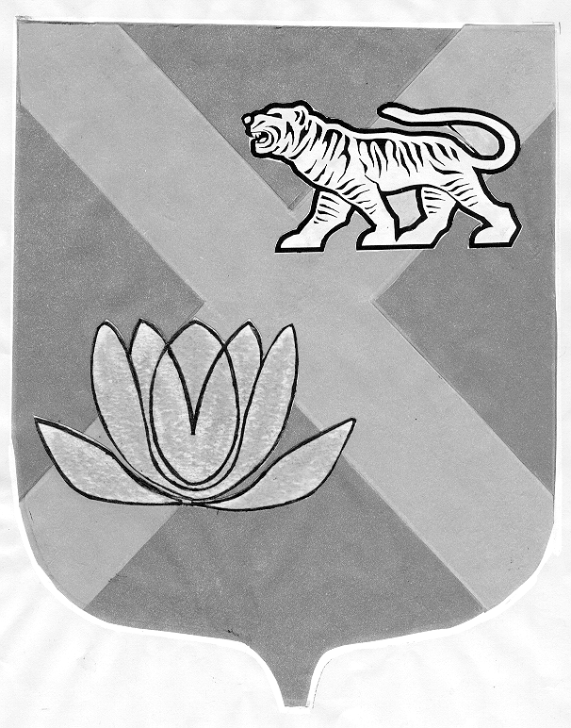
ДУМА
ЛЕСОЗАВОДСКОГО ГОРОДСКОГО ОКРУГА

РЕШЕНИЕ

31.08.2006 г. г. Лесозаводск № 361

О признании утратившими силу
решений городской Думы

В связи с изменениями в законодательстве о местном самоуправлении, руководствуясь Федеральным законом Российской Федерации от 06.10.2003 года № 131-ФЗ «Об общих принципах организации местного самоуправления в Российской Федерации», Уставом Лесозаводского городского округа, Регламентом Думы, решениями Думы от 29.09.2005 года № 202 «Об утверждении штатной численности городской Думы», от 25.01.2006 года № 280 «Об утверждении Положения «О системе оплаты труда депутатов, выборных должностных лиц местного самоуправления, муниципальных служащих в Лесозаводском городском округе»,

Дума Лесозаводского городского округа

РЕШИЛА:

1. Признать утратившими силу решения городской Думы муниципального образования город Лесозаводск и Лесозаводский район:
- от 15.10.1997 года № 88 «О Положении о городской Думе муниципального образования город Лесозаводск и Лесозаводский район»;
- от 12.10.2000 года № 381 «О внесении изменений в Приложение 1 к решению городской Думы от 15.10.1997 года № 88 «О Положении о городской Думе муниципального образования город Лесозаводск и Лесозаводский район»;
- от 20.11.2001 года № 116 «О внесении изменений и дополнений в Приложение 1 к решению городской Думы от 15.10.1997 года № 88 «О Положении о городской Думе муниципального образования город Лесозаводск и Лесозаводский район»;
- от 25.12.2001 года № 142 «О денежном содержании муниципальных служащих городской Думы»;
- от 02.07.2002 года № 235 «Об изменении штатного расписания городской Думы и денежного содержания муниципальных служащих городской Думы».
2. Настоящее решение вступает в силу с момента принятия.

Глава Лесозаводского городского округа Т.Л. Лазарева

